景文高中國中部Scratch遊戲創作體驗活動
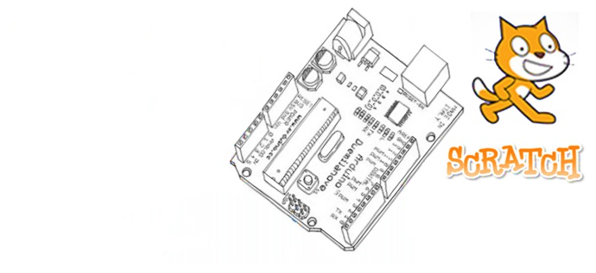
一、緣起:
具程式語言專長者，一直是就業市場上
炙手可熱的人物，教授學童學習程式語言已
成為 先進國家教育風潮。為引發學童對撰寫
程式語言的興趣，學會動手創作遊戲，本校
特辦理體驗活動，透過滑鼠拖曳、組合程式
積木讓參加學童輕易便能完成程式設計，感受遊戲

創作的成就感，藉此產生學習類遷，邁出學習程式語言的一大步。
Coding
Just do it!
二、活動辦理時間：
第一期：105年10月15日(六)及10月22日(六) 09：00-11：00
第二期：105年11月19日(六)及11月26日(六)09：00-11：00
三、參加對象：國小五、六年級學童
四、活動內容：
- Scratch程式語言指令教授及小遊戲創作
- 程式語言與機器人操作整合體驗
- 撰寫程式能力對學生未來發展的影響力
五、報名方式：
1. 請逕上景文高中網頁首頁，點選「報名專區」→「國中新生體驗活動線上
報名」即可。
2. 傳真報名：填寫下表，即日起傳真2936-3600報名。
3. 電話報名：29360310轉168 招生專線。
六、活動參加獎勵：贈送入學本校獎勵金2000元兌換券及紀念品一份。

景文高中國中部Scratch遊戲創作班報名表
姓名 |  | 性別
就讀國小 |  | 年級
家長姓名 |  | 聯絡電話
參加期別 |   第一期第二期 (請勾選)

打遊戲酷!創作遊戲更酷!

